Sund konkurrens i bygg- och anläggningssektorn – en forskningsantologi
SBUF-projektnummer: 13812
Sund konkurrens inom bygg- och anläggningssektorn är ett av fyra fokusområden för Byggföretagen. Frågan är av största betydelse för bygg- och anläggningsföretagen, sektorn och samhället i övrigt. Effekterna av osund konkurrens är att seriösa företag, som följer lagar och regler, riskerar att slås ut.
Byggföretagen driver tillsammans med övriga arbetsgivarorganisationer och facken ett arbete för att åstadkomma sund konkurrens. Tack vare att många aktörer i och omkring branschen har varit involverade finns det en bred och förankrad bas från ”praktiken” att stå på inför det fortsatta arbetet.
För att åstadkomma en mer fördjupad bild av sund konkurrens har en forskningsantologi tagits fram. Forskare från Sverige, Norge och Finland har beskrivit och reflekterat över olika aspekter på sund konkurrens och vad som är viktigt att åtgärda.

Forskarna har tagit sin utgångspunkt i en branschgemensam Strategisk agenda för sund konkurrens. Den innehåller en gemensam vision, ett tydligt syfte och en definition av sund konkurrens. Vidare ingår sju spelregler som ska gälla för alla aktörer i arbetet med att ta steg i riktning mot visionen, samt tre fokusområden för samverkan: Kunskap och kompetens, Regelefterlevnad, Ansvarstagande.

Resultatet är en antologi som består av tio uppsatser vilka knyts samman genom en sammanfattande essay. Antologin avslutas med en reflektion om ledarskapets betydelse för att nå en attraktiv, sund och säker byggbransch.

Målgrupp för antologin är aktörer i och omkring sektorn som är intresserade av att bidra i sektorns utveckling

Länk till antologin är här: https://byggforetagen.se/app/uploads/2020/09/Sund-konkurrens-i-byggbranschen-En-forskningsantologi.pdf

ILLUSTRATION

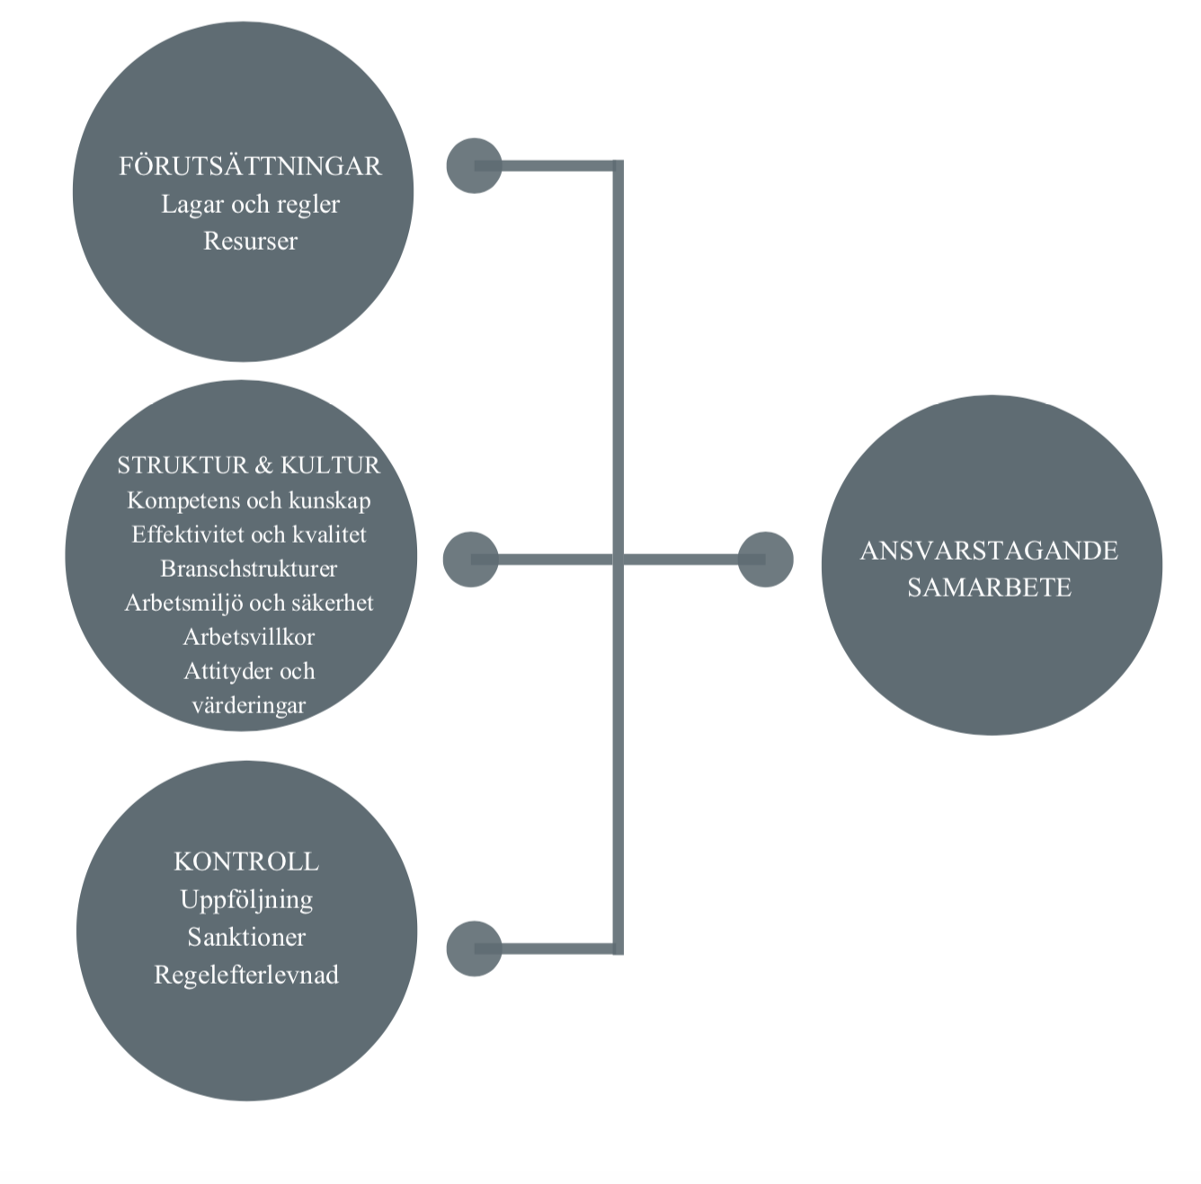

Figur: I syfte att kartlägga hinder och möjligheter för en sund konkurrens inbjöd Byggföretagen i samverkan övriga arbetsgivarorganisationer och de fackliga organisationerna våren 2019 till ett brett samtal om hur det ser ut i dag och om ett önskat framtida läge. Samtalen dokumenterades i en databas som sedan har sammanställts och analyserats. Resultatet visar att såväl hinder och möjligheter för att uppnå en sund konkurrens kan indelas i fyra kategorier. Forskningsantologin belyser olika aspekter av dessa.

